OHJE HUOLTAJILLE TYÖELÄMÄPAINOTTEISEN OPETUKSEN (TEPPO) WILMA-HAKEMUKSEN LAATIMISEEN OHJE: Huoltaja tekee TEPPO-hakemuksen Wilmassa

Koulun TEPPO-toimintaan voi hakea sähköisellä hakulomakkeella Wilmassa ajalla 9.1.-19.3.2023. Hakea voivat oman koulun 7.-8.-luokkalaiset. Wilma-hakemus täytetään huoltajan tunnuksella. Huoltajan toivotaan täyttävän lomakkeen yhdessä nuorensa kanssa. Huoltaja voi muokata hakemusta hakuaikana 19.3.2023 saakka.

Ohje suomenkielisen hakemuksen täyttämiseen Wilmassa:

1. Valitse sivun yläpalkista **Hakemukset ja päätökset**



1. Sivun oikeassa ylälaidassa on kohta **Tee uusi hakemus**



1. valitse sieltä **Perusopetus: Hakemus työelämäpainotteiseen opetukseen (TEPPO)**

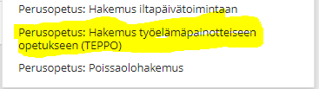

1. Hakemuksen tiedot

Hakemuksen alussa on linkki perusopetuksen www-sivuille, josta löytyy lisätietoa TEPPO-opiskelusta sekä TEPPO-oppilaaksioton kriteerit.

**Oppilaan** nimi ja henkilötunnus sekä luokkatieto päivittyvät lomakkeelle automaattisesti.

**Huoltajan** nimi-, osoite- ja puhelinnumerotiedot päivittyvät väestörekisteristä, niitä ei voi muuttaa.

**Hakemusperusteet** -kenttään huoltaja kirjaa yhdessä nuorensa kanssa perusteet, miksi työelämäpainotteiseen opetukseen haetaan. Kenttä on pakollinen.

**Pedagogiset asiakirjat** -osioon tulostuu tieto, jos oppilaalle on tehty pedagoginen arvio tai selvitys.

**Molempien huoltajien suostumus TEPPO-hakemuksen** tekemiseen varmistetaan pyytämällä rastimaan lomakkeelta kohta “Oppilaan molemmat huoltajat antavat suostumuksensa oppilaan hakemukseen työelämäpainotteiseen opetukseen.”

**TEPPO-opetukseen hakevat oppilaat ja huoltajat haastatellaan. Jos perheenne tarvitsee haastattelussa tulkkia, rastikaa kohta ”Perheemme tarvitsee haastattelussa tulkin” sekä kirjoittakaa tulkkauskieli viereiseen kenttään.**

**Suostumus siihen, että TEPPO-päätöstä ei lähetetä toukokuussa huoltajalle postitse**, varmistetaan pyytämällä rastimaan lomakkeelta kohta ”Suostun siihen, että huollettavaani koskeva työelämäpainotteisen opetuksen päätös annetaan sähköisesti tiedoksi siten, että päätös on nähtävissä Wilmassa Hakemukset ja päätökset -välilehdellä 12.5.2023. Päätösasiakirjaa ei tarvitse lähettää minulle erikseen postitse.”

**Hakemuspvm** ja **Lomakkeen täyttäjä** ovat pakollisia kenttiä.

Paina lopuksi **Tallenna tiedot** -painiketta. Saat kuittauksen, että hakemus on vastaanotettu.

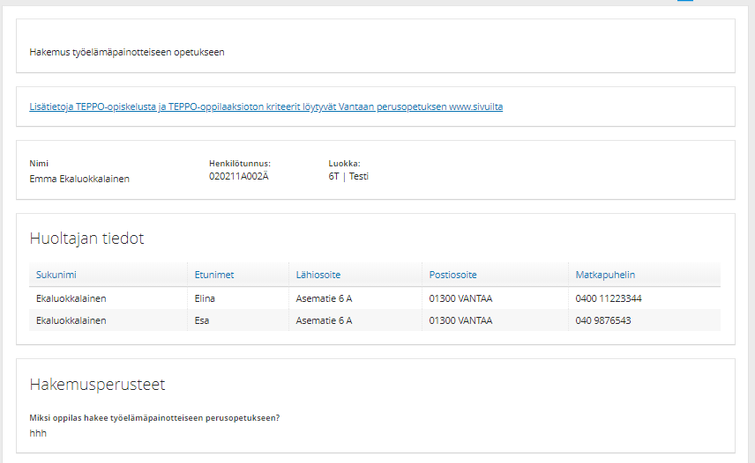

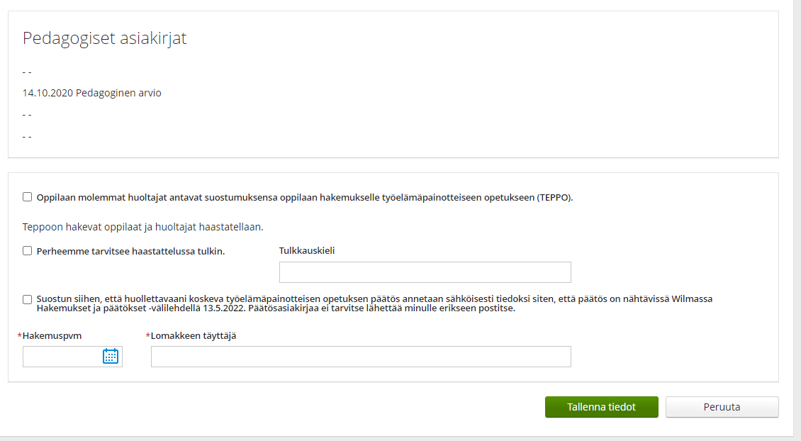

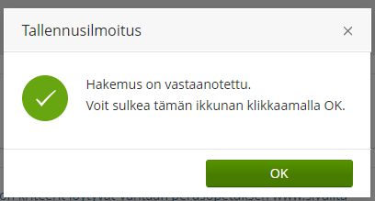

Ohje englanninkielisen hakulomakkeen täyttämiseen Wilmassa:

Englanninkielinen hakulomake täytetään kuten edellä on ohjeistettu täyttämään suomenkielinen hakulomake. Englanninkieliseen kieliversioon pääsee kirjautumaan näin:

